Как зайти на сайт

1. Запустите браузер Firefox – щелкните по значку программы в панели Dock



2. Наберите в адресной строке браузера адрес нашей школы:
iclass.home-edu.ru

3. В правом верхнем углу страницы щелкните по слову Вход.

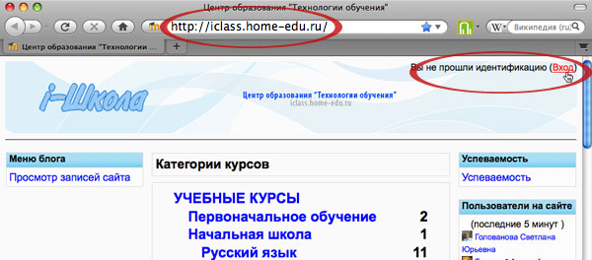

4. Введите свои логин и пароль для входа на сайт i-Школы.

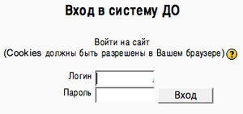

После авторизации снова открывается главная страница сайта с названиями категорий курсов, но в правом верхнем углу вы уже видите свою фамилию.

5. Чтобы попасть на учебый курс, надо выбрать предметную Категорию, к которой он относится: Начальная школа, Филология, Иностранные языки, Математика и т.д., а в котегории – нужный курс.
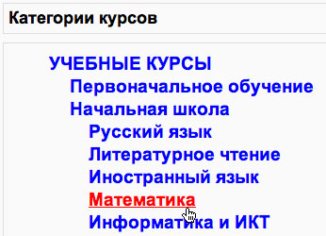

6. Прокрутите страницу вниз. В категории ДИСТАНЦИОННАЯ ШКОЛА РФ находятся информационные площадки, которые вам необходимы для работы. Например, вы хотите найти ИП Учебно-методический совет учителей РФ, которая находится в подкатегории Учительская РФ.

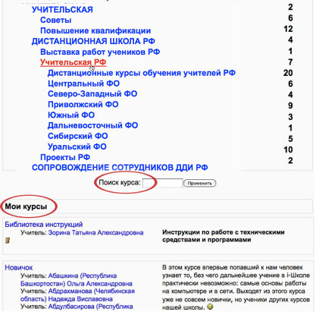

7. Также на этой странице – еще ниже – вы увидите список курсов, на которые вы уже записаны; кроме того, на сайте есть возможность Поиска курса по названию.

8. Выберите названную подкатегорию:

а в этой подкатегории – курс Учебно-методический совет учителей РФ 2009-2010.
Кроме того, из Учительской или с главной страницы сайта можно перейти к Дистанционным курсам обучения учителей РФ, где вы найдете нужный вам курс.

